
Základní škola Třemošnice, okres Chrudim, Pardubický kraj
538 43 Třemošnice, Internátní 217; IČ: 70989176, tel: 469 661 719,
emaiI: zskola@tremosnice.cz, www.zs-tremosnice.cz
Registrační číslo: CZ.1.07/1.4.00/21.2459
Název: Škola pro každého – kvalita a efektivnost ve využití lidských zdrojů
Výukový materiál
VY_52_INOVACE_08_ Test_ptáci

Název materiálu
(téma): Test_ptáci
Sada: Přírodopis, 2. stupeň
Autor: Mgr. Jiří Olexa
Anotace: Test_ptáci
(práce s interaktivní tabulí, pracovní list)

© Výukový materiál je majetkem ZŠ Třemošnice, okres Chrudim, Pardubický kraj, 2012

Mgr. Jiří Olexa, 16.ledna 2012, 7.ročník, V/2 Y8, Přírodopis, Test: ptáci

Přírodopis 7 TEST – ptáci

1. Ptáci mají na povrchu těla tzv. obrysová pera. Ta na ocase se označují jako:
a) letky
b) krycí
c) rýdovací
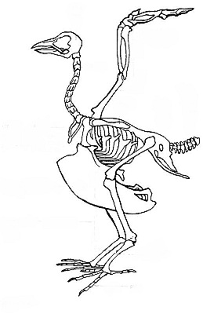

2. Přední končetiny ptáků jsou přeměněny v křídla. Jsou připojena k trupu kostmi klíčními, které srůstají v takzvané:
a) lyže
b) sáňky
c) rýdovací

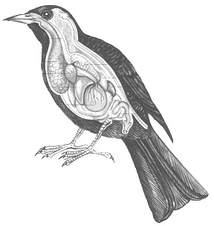
3. V trávící soustavě slouží ptákům k uskladnění potravy:
a) svalnatý žaludek
b) rozšířený jícen (vole)
c) kloaka

4. Vylučovací soustava ptáků vytváří v ledvinách:
a) bezbarvou vodnatou moč
b) bílou kašovitou moč
c) tmavohnědý trus

5. Samečci a samičky ptáků vytvářejí páry, které jsou:
a) vždy trvalé
b) vždy dočasné (na 1 rok)
c) dočasné nebo trvalé

6. Většina druhů ptáků se umí dorozumívat hlasem. Kteří zpívají a proč?
a) obvykle samci, lákají samici nebo hájí území
b) obvykle samice, volají mladé
c) samci i samice, upozorňují jiné druhy ptáků na svou přítomnost

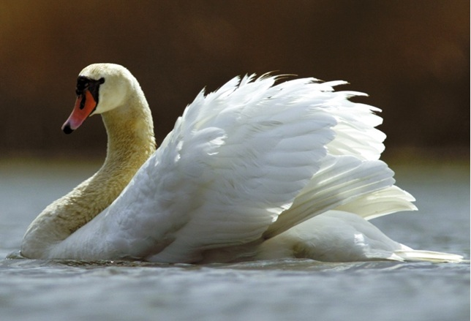
7. Vodní ptáci jsou přizpůsobeni plavání. Co z následujícího není pravda?
a) mají plovací blány
b) mají i žábry
c) peří potírají výměškem kostrční žlázy

8. Mokřadní ptáci mají nohy přizpůsobené brodění. Jak?
a) mají prodloužené prsty (brání zaboření do bahna)
b) mají plovací blány (mezi prsty)
c) mají ostré drápy (k vytrhávání rostlin ze dna)

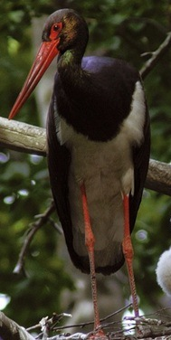

9. Čáp černý hnízdí:
a) na zemi
b) na vodě
c) na stromech a skalách

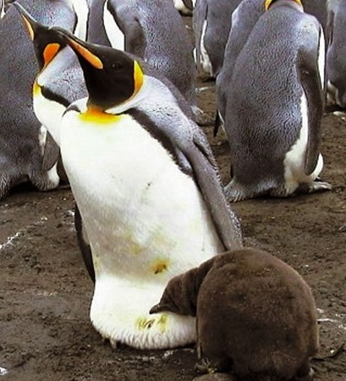

10. Tučňák patagonský skrývá vejce:
a) ve vrstvě jemného sněhu
b) v kožním záhybu břicha
c) v hnízdě vystlaném vlastním prachovým peřím

11. Společným znakem dravců a sov není:
a) lov výhradně v noci
b) masožravost
c) ostrý, hákovitě zahnutý zobák

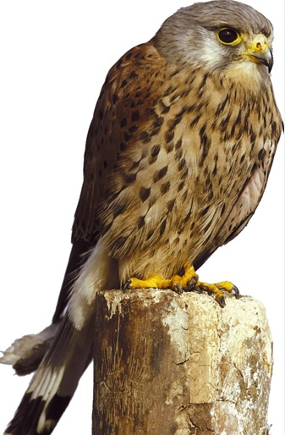

12. V letu umí stát na místě (tzv. „třepotavý let“):
a) kalous ušatý
b) jestřáb lesní
c) poštolka obecná

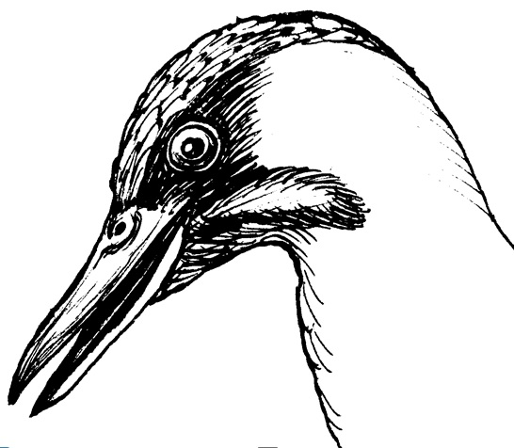
13. Jaký zobák mají šplhavci?
a) podobný dlátu – odlupují jím kůru, tesají dutinu k hnízdění
b) kuželovitý – slouží ke sběru hmyzu z kůry stromů
c) šídlovitý – chytají jím hmyz za letu

14. Co umí drozd zpěvný při shánění potravy?
a) vysát nektar z květu rourkovitým zobákem
b) zbavit chlupaté housenky chlupů
c) rozbít ulitu plžů o kámen

15. Kukačka obecná klade vajíčka:
a) do cizích hnízd
b) do hnízd v dutinách stromů
c) na zem
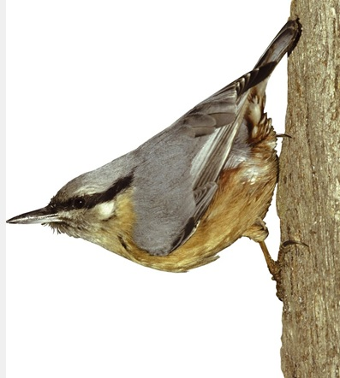

16. Který pták umí šplhat po stromech i hlavou dolů?
a) sojka obecná
b) brhlík lesní
c) krkavec velký

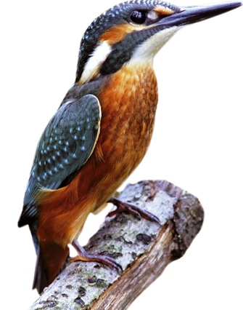

17. Jeden z ptáků žijících u tekoucích vod loví rybky skokem střemhlav do vody. Je to:
a) ledňáček říční
b) konipas bílý
c) kolibřík čmelákový

18. Konipasa horského poznáme podle typického pohybu ocasu:
a) vrtí jím zleva doprava (jako psi)
b) stále jím kývá shora dolů
c) krouží jím po směru hodinových ručiček

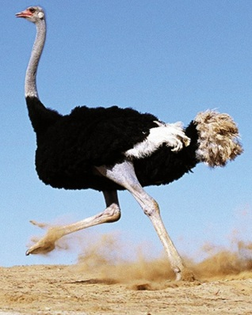

19. Největší ptáci – běžci – umí rychle běhat, a to rychlostí:
a) kolem 5km/hod
b) kolem 50km/hod
c) kolem 500km/hod

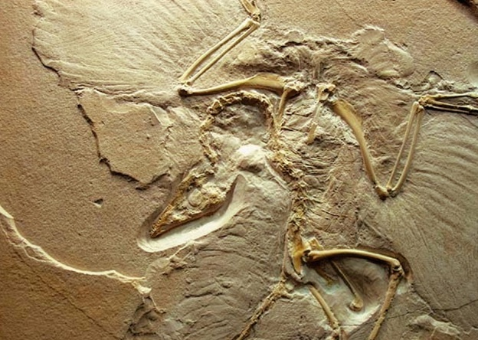

20. Za přechod mezi plazy a ptáky byl ještě donedávna považován:
a) nandu pampový
b) tyrannosaurus rex
c) archaeopteryx

Přírodopis 7 TEST – ptáci
řešení

1. Ptáci mají na povrchu těla tzv. obrysová pera. Ta na ocase se označují jako:
a) letky
b) krycí
c) rýdovací

2. Přední končetiny ptáků jsou přeměněny v křídla. Jsou připojena k trupu kostmi klíčními, které srůstají v takzvané:
a) lyže
b) sáňky
c) rýdovací

3. V trávící soustavě slouží ptákům k uskladnění potravy:
a) svalnatý žaludek
b) rozšířený jícen (vole)
c) kloaka

4. Vylučovací soustava ptáků vytváří v ledvinách:
a) bezbarvou vodnatou moč
b) bílou kašovitou moč
c) tmavohnědý trus

5. Samečci a samičky ptáků vytvářejí páry, které jsou:
a) vždy trvalé
b) vždy dočasné (na 1 rok)
c) dočasné nebo trvalé

6. Většina druhů ptáků se umí dorozumívat hlasem. Kteří zpívají a proč?
a) obvykle samci, lákají samici nebo hájí území
b) obvykle samice, volají mladé
c) samci i samice, upozorňují jiné druhy ptáků na svou přítomnost

7. Vodní ptáci jsou přizpůsobeni plavání. Co z následujícího není pravda?
a) mají plovací blány
b) mají i žábry
c) peří potírají výměškem kostrční žlázy

8. Mokřadní ptáci mají nohy přizpůsobené brodění. Jak?
a) mají prodloužené prsty (brání zaboření do bahna)
b) mají plovací blány (mezi prsty)
c) mají ostré drápy (k vytrhávání rostlin ze dna)

9. Čáp černý hnízdí:
a) na zemi
b) na vodě
c) na stromech a skalách

10. Tučňák patagonský skrývá vejce:
a) ve vrstvě jemného sněhu
b) v kožním záhybu břicha
c) v hnízdě vystlaném vlastním prachovým peřím

11. Společným znakem dravců a sov není:
a) lov výhradně v noci
b) masožravost
c) ostrý, hákovitě zahnutý zobák

12. V letu umí stát na místě (tzv. „třepotavý let“):
a) kalous ušatý
b) jestřáb lesní
c) poštolka obecná

13. Jaký zobák mají šplhavci?
a) podobný dlátu – odlupují jím kůru, tesají dutinu k hnízdění
b) kuželovitý – slouží ke sběru hmyzu z kůry stromů
c) šídlovitý – chytají jím hmyz za letu

14. Co umí drozd zpěvný při shánění potravy?
a) vysát nektar z květu rourkovitým zobákem
b) zbavit chlupaté housenky chlupů
c) rozbít ulitu plžů o kámen

15. Kukačka obecná klade vajíčka:
a) do cizích hnízd
b) do hnízd v dutinách stromů
c) na zem

16. Který pták umí šplhat po stromech i hlavou dolů?
a) sojka obecná
b) brhlík lesní
c) krkavec velký

17. Jeden z ptáků žijících u tekoucích vod loví rybky skokem střemhlav do vody. Je to:
a) ledňáček říční
b) konipas bílý
c) kolibřík čmelákový

18. Konipasa horského poznáme podle typického pohybu ocasu:
a) vrtí jím zleva doprava (jako psi)
b) stále jím kývá shora dolů
c) krouží jím po směru hodinových ručiček

19. Největší ptáci – běžci – umí rychle běhat, a to rychlostí:
a) kolem 5km/hod
b) kolem 50km/hod
c) kolem 500km/hod

20. Za přechod mezi plazy a ptáky byl ještě donedávna považován:
a) nandu pampový
b) tyrannosaurus rex
c) archaeopteryx

ODKAZY:

Použity obrázky z učebnice, Přírodopis 7, nakladatelství FRAUS, 2005

